

XI`AN TECHNOLOGICAL UNIVERSITY

课程设计报告

课程名称 汇编语言与微机接口

专 业： 计算机科学与技术

班 级： 17060722

姓 名： 王 舟

学 号： 17060103115

指导教师： 徐万罗

成 绩：

2019 年 12 月 25 日

**课程设计（论文）任务书**

|  |  |  |  |  |  |  |  |  |
| --- | --- | --- | --- | --- | --- | --- | --- | --- |
| **课程名称** | **汇编语言与微机接口** | | | | | | | |
| **课设题目** | **电子时钟** | | | | | | | 项目C |
| **设计任务** | 设计一台电子时钟。能在数码管上动态显示时、分、秒。显示格式为：HH：MM：SS。可以启动和停止。可以通过按键或键盘设置时、分、秒的值。 | | | | | | | |
| **设计要求** | 1.硬件测试通过。8259能够实现中断。8254能够实现呼吸灯。8255能够控制L8—L15的亮与灭。  2. 采用定时中断方式实现时、分、秒的计时。  3. 数码管动态显示程序。  4. 二进制到十进制的代码转换程序。  5. 十进制到显示代码的查表转换程序。  6. START和STOP代码。  7. 键盘扫描程序。（附加功能）  8. 设定时间程序。（附加功能） | | | | | | | |
| **成果要求** | 1. 设计出完整的硬件线路图。  2、编写出全部控制程序。  3、在实验箱上调试通过。  4、参加答辩或小测验。  5、写出完整、规范的课程设计报告。在指定的时间内提交指导教师。 | | | | | | | |
| **其他事项** | 课程设计的封面、内容要求以及格式要求等相关资料，请参看附件。格式必须按照要求编辑、打印、装订。如不符合要求的将按不合格处理。在课程设计中严禁出现相互抄袭、雷同的情况。如有发现，将按照零分处理。 | | | | | | | |
| **指导教师签名** | |  | | | **日期** |  | | |
| **团队成员** |  | | | | **同组学生** | |  | |
| **专业** |  | | **班级** |  | **学号** |  | | |

**2018-2019学年第1学期**

学生签名： 2019 年 12 月 25 日

**摘要**

通过一学期微机原理的学习，主要剖析了8086CPU内部的结构以及组成，包括寄存器组、存储器、8259中断控制器、8255并行接口芯片、8254定时/计数芯片；以及汇编程序的编写，来实现一些简单的功能，学会使用汇编语言来编写简单的分支、循环逻辑，用汇编程序来控制8259、8255、8254芯片工作。用8259实现了中断实验、8255实现了流水灯实验、8254实现了计数器以及定时器实验等。通过之前的学习，利用这些芯片来实现一个电子时钟。

**目录**

**1 设计目的** 2

**2 详细设计** 2

**2.1设计任务与要求** 2

**2.2设计方案**…………………………………………………………………………………..2

**2.3硬件线路设计** 2

**2.4软件设计** 4

**3 调试过程** 5

**4 总结** 6

**附录 源程序清单** 7

**1.设计目的**

（1）设计一台电子时钟。能在数码管上动态显示时、分、秒。显示格式为：HH：MM：SS。可以启动和停止。

（2）通过电子时钟的设计，旨在了解8259、8255、8254芯片是如何工作的，以及会使用汇编调试器进行汇编程序的调试与运行。

**2.详细设计**

**2.1设计任务与要求**

使用8259，8255，8254在试验箱上设计一个电子时钟，使其可以在数码管上动态显示。

**2.2设计方案**

（1）设计思路：使用8259，8255，8254各一片；8259用来控制中断信号，8255用来使数码管显示，8254用来定时。

（2）其中6个数码管，从左到右依次显示时分秒的十位、个位。搞清楚进制问题，即一分钟60秒，1个小时60分钟，1天24小时。

（3）8254中选择两个计数器来进行设置定时，一个用来动态刷新数码管上的值；一个用来实现秒的计时。

（4）在这里我们用的是5ms的刷新时间，六只数码管一轮显示所用时间就是30ms，这样刷新的频率就可以超过30fps，足够“欺骗”我们的眼睛。

**2.3硬件线路设计**

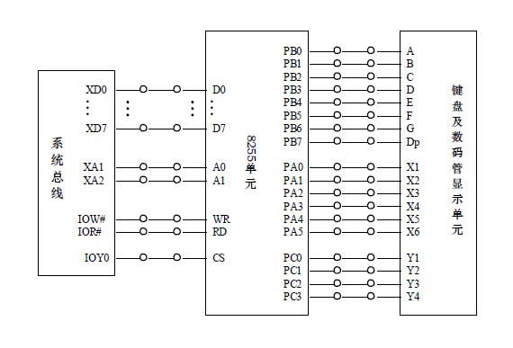

图2-3-1 8255 键盘扫描及数码管显示实验线路图

|  |  |  |  |
| --- | --- | --- | --- |
| 8259端口地址 | | | |
| 主片 | | 从片 | |
| 偶地址 | 奇地址 | 偶地址 | 奇地址 |
| 20H | 21H | 0A0H | 0A1H |

表2-3-1 实验箱8259端口地址说明

|  |  |  |  |  |
| --- | --- | --- | --- | --- |
| 试验箱IO端口地址 | | | | |
|  | A1A0=00 | A1A0=01 | A1A0=10 | A1A0=11 |
| IOY0 | 0600H | 0602H | 0604H | 0606H |
| IOY1 | 0640H | 0642H | 0644H | 0646H |
| IOY2 | 0680H | 0682H | 0684H | 0686H |
| IOY3 | 06C0H | 06C2H | 06C4H | 06C6H |

表2-3-2 实验箱IO端口地址说明

描述：

（1）8255单元：PB、PA口都用来输出，PC口使用（默认输出），PB口用来显示数码管上的数字，PA口用来选通此刻是要向哪一个数码管上输出数字。

（2）8254单元：计数器0用来设置1s的计时；计数器1用来设置5ms的计时。

（3）8259单元：只用到了主片，主片的MIR7接到了out1用来接收5ms的中断进行刷新数码管；MIR6接到了out0用来接收1s的计时中断，进行时钟的计时。

**2.4软件设计**

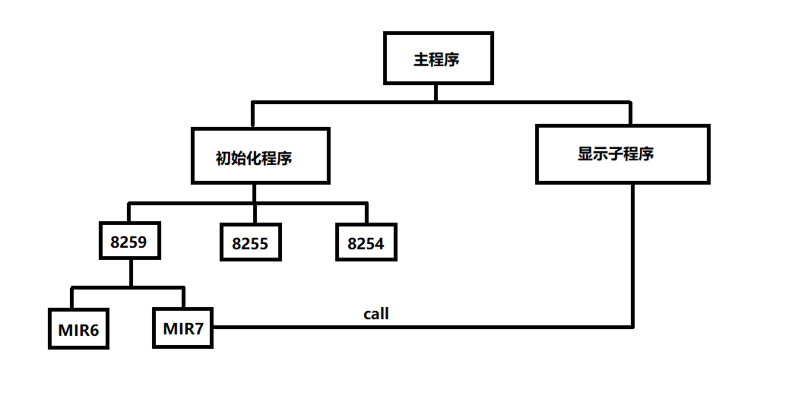

（1）将数码管显示的数字0~9的显示代码在数据段提前定义完毕；以及小时、分钟、秒变量；还有所有芯片的端口地址。

（2）初始化各芯片，8259，8255，8254。

8259只需要初始化主片即可；

8255所有的端口都用来工作在方式0输出；

8254两个计数器的时钟信号都是1MHz，所以计数器0的初始值给的是10000，在通过软件中断来实现1s的计时；计数器1用来设置5ms的计时，送初始值5000

（3）显示子程序：对每一个数码管写入一个显示程序，选通该数码管，输出该数码管上需要输出的数字。最后在显示程序里面去调用这里的6个数码管显示程序即可。

（4）中断服务子程序：MIR7用来接收5ms的中断，所以在MIR7中断程序里写的就是数码管动态显示的程序；MIR6用来接收的是1s的计时中断，所以在该中断服务子程序内部完成的就是对时、分、秒的计数控制。

**3.调试过程**

（1）在实验中，每次接线的时候多要检测线完好与否，方法是接在LED上测试，观察等是否亮。

（2）在本次实验中，使用的是两个计数器公用一个时钟频率的接法，1s的计时1个计数器却不够用，故采用的是软硬结合的方式实现1s的计时中断；具体做法是，将计数器计时设置为10ms，再利用数据段定义的变量count（值为100），每次产生10ms中断时，对count进行减1操作，当count减到0时，即完成了1s的即使中断，对时分秒变量进行操作，同时，将count的值再次修改为100.就完成了1s的计时中断。

（3）实验步骤：

1）完成接线

2）编写程序，初始化各芯片8259， 8255，8254

3）编写显示子程序的代码

4）编写1s计时中断的代码，对时分秒变量进行调整

5）编写动态显示的代码，完成从16进制到显示代码的转换。

（4）实验数据：

1）初始值：12：58：50，检测了秒与分可以完成正确的进位。

2）重新设置初始值为：23：59：20，检测了每一位均可以正确进位，电子时钟设计完成。

**4.总结**

（1）通过本次电子时钟的设计，学会并真正掌握了8259，8255，8254芯片的使用。

（2）会在试验箱上进行汇编程序的调试，包括利用设置断点，单步执行修改程序中的bug。

（3）在设置显示代码的时候，我们用到了DIV指令，但是并没有将AH中的数据清0，导致了实验结果的不准确，后来对AH清0成功解决了这一问题。

（4）对于键盘回显也有了思路，此时就需要用到从片，将从片的中断源来设置键盘输入，以及时钟开始计时，将键盘输入的数字再送到时分秒变量中去，再利用从片的中断来进行电子时钟的开始计时。

**附录：源程序清单**

TIMER0 EQU 0600H ;IOY0

TIMER1 EQU 0602H

TIMER2 EQU 0604H

TIMERM EQU 0606H

P8255A EQU 0640H ;IOY1

P8255B EQU 0642H

P8255C EQU 0644H

P8255M EQU 0646H

;---------------------------------------------------------------

DATA SEGMENT

DISCODE DB 3FH,06H,5BH,4FH,66H,6DH,7DH,07H ;0--7的显示代码

DB 7FH,6FH,77H,7CH,39H,5EH,79H,71H ;8--F的显示代码

INDEX DB 00H,00H,00H,00H,00H,00H,0CCH,0CCH

DYNBUFF DB 00H,00H,00H,00H,00H,00H,00H,00H ;动态显示代码缓冲

LOCATN DB 00H,00H,00H,00H,00H,00H,00H,00H ;动态显示位置控制

HOUR DB 12 ;小时

MINUTE DB 58 ;分钟

SECOND DB 50 ;秒

COUNT DB 100

STA DB 01H

COUNTSIR1 DB 01H ;用来记录按下KK1键的次数

DATA ENDS

SSTACK SEGMENT PARA STACK 'STACK'

DW 32 DUP(?)

SSTACK ENDS

CODE SEGMENT

ASSUME CS:CODE, DS:DATA,SS: SSTACK

START: MOV AX,DATA

MOV DS,AX

;--------------------------------------------------------------- 8255初始化

INITA: MOV DX, P8255M

MOV AL, 80H

OUT DX, AL

MOV DX, P8255B

MOV AL, 0FFH

OUT DX, AL

;--------------------------------------------------------------- 中断芯片

INITB: PUSH DS

MOV AX,0000H

MOV DS,AX

MOV AX,OFFSET MIR7

MOV SI,003CH

MOV [SI],AX

MOV AX,CS

MOV SI,003EH

MOV [SI],AX

MOV AX,OFFSET MIR6

MOV SI,0038H

MOV [SI],AX

MOV AX,CS

MOV SI,003AH

MOV [SI],AX

MOV AX, OFFSET SIR1

MOV SI, 00C4H

MOV [SI], AX

MOV AX, CS

MOV SI, 00C6H

MOV [SI], AX

CLI

POP DS

;-------------------------------------------------------------主片

MOV AL,11H

OUT 20H,AL ;ICW1

MOV AL,08H

OUT 21H,AL ;ICW2

MOV AL,04H

OUT 21H,AL ;ICW3

MOV AL,01H

OUT 21H,AL ;ICW4

;-------------------------------------------------------------初始化从片8259

MOV AL, 11H

OUT 0A0H, AL ;ICW1

MOV AL, 30H

OUT 0A1H, AL ;ICW2

MOV AL, 02H

OUT 0A1H, AL ;ICW3

MOV AL, 01H

OUT 0A1H, AL ;ICW4

;---------------------------------------------------------------

MOV AL, 0FFH ;OCW1 = 1111 1101B

OUT 0A1H,AL

MOV AL,2BH ;OCW1 = 00101011B

OUT 21H,AL

STI

;--------------------------------------------------------------- 定时器芯片

INITC: MOV DX, TIMERM

MOV AL, 36H ;计数器 0，方式 3

OUT DX, AL

MOV DX, TIMER0

MOV AX, 10000

OUT DX, AL

MOV AL, AH

OUT DX, AL

MOV DX, TIMERM ;8254控制字

MOV AL, 76H ;计数器1，方式3

OUT DX, AL

MOV DX, TIMER1

MOV AX, 5000

OUT DX, AL

MOV AL, AH

OUT DX, AL

;--------------------------------------------------------------- 8255初始化

INITD: NOP

;---------------------------------------------------------------

BEGIN: NOP

AA2: JMP AA2

CONVERT PROC

MOV BL, 0AH

DIV BL

RET

CONVERT ENDP

CONVERT1 PROC

MOV BX, OFFSET DISCODE

XLAT

RET

CONVERT1 ENDP

;-------数码管1用来显示时的10位------

DIS1 PROC

PUSH DX

PUSH AX

PUSH BX

MOV DX, P8255A

MOV AL, 0FEH

OUT DX, AL

XOR AX, AX

MOV AL, HOUR

CALL CONVERT

CALL CONVERT1

MOV DX, P8255B

OUT DX, AL

POP BX

POP AX

POP DX

RET

DIS1 ENDP

;----数码管2用来显示时的个位-----

DIS2 PROC

PUSH DX

PUSH AX

PUSH BX

MOV DX, P8255A

MOV AL, 0FDH

OUT DX, AL

XOR AX, AX

MOV AL, HOUR

CALL CONVERT

MOV AL, AH

CALL CONVERT1

MOV DX, P8255B

OUT DX, AL

POP BX

POP AX

POP DX

RET

DIS2 ENDP

;-----数码管3用来显示分钟的十位----

DIS3 PROC

PUSH DX

PUSH AX

PUSH BX

MOV DX, P8255A

MOV AL, 0FBH

OUT DX, AL

XOR AX, AX

MOV AL, MINUTE

CALL CONVERT

CALL CONVERT1

MOV DX, P8255B

OUT DX, AL

POP BX

POP AX

POP DX

RET

DIS3 ENDP

;---数码管4显示分钟的个位----

DIS4 PROC

PUSH DX

PUSH AX

PUSH BX

MOV DX, P8255A

MOV AL, 0F7H

OUT DX, AL

XOR AX, AX

MOV AL, MINUTE

CALL CONVERT

MOV AL, AH

CALL CONVERT1

MOV DX, P8255B

OUT DX, AL

POP BX

POP AX

POP DX

RET

DIS4 ENDP

;----数码管5用来显示秒的10位---

DIS5 PROC

PUSH DX

PUSH AX

PUSH BX

MOV DX, P8255A

MOV AL, 0EFH

OUT DX, AL

XOR AX, AX

MOV AL, SECOND

CALL CONVERT

CALL CONVERT1

MOV DX, P8255B

OUT DX, AL

POP BX

POP AX

POP DX

RET

DIS5 ENDP

;----数码管6显示秒的个位-----

DIS6 PROC

PUSH DX

PUSH AX

PUSH BX

MOV DX, P8255A

MOV AL, 0DFH

OUT DX, AL

XOR AX, AX

MOV AL, SECOND

CALL CONVERT

MOV AL, AH

CALL CONVERT1

MOV DX, P8255B

OUT DX, AL

POP BX

POP AX

POP DX

RET

DIS6 ENDP

;从右向左显示

DISP PROC

PUSH AX

MOV AL, STA

TEST AL, 01H

JNZ D1

TEST AL, 02H

JNZ D2

TEST AL, 04H

JNZ D3

TEST AL, 08H

JNZ D4

TEST AL, 10H

JNZ D5

TEST AL, 20H

JNZ D6

JMP DOWN

D1:CALL DIS1

ROL AL, 1

JMP DOWN

D2:CALL DIS2

ROL AL, 1

JMP DOWN

D3:CALL DIS3

ROL AL, 1

JMP DOWN

D4:CALL DIS4

ROL AL, 1

JMP DOWN

D5:CALL DIS5

ROL AL, 1

JMP DOWN

D6:CALL DIS6

MOV AL, 01H

JMP DOWN

DOWN:MOV STA, AL

POP AX

RET

DISP ENDP

;---------------------------------------------------------------

MIR7 PROC NEAR

PUSH AX

PUSH DX

MOV AX,0137H

INT 10H ;显示字符7

MOV AX,0120H

INT 10H

CALL DISP

; CALL DISP

MOV AL,20H

OUT 20H,AL

POP DX

POP AX

IRET

MIR7 ENDP

;---------------------------------------------------------------

MIR6 PROC NEAR

PUSH AX

PUSH DX

MOV AX, 0133H

INT 10H

;CALL DISP

MOV AL, COUNT

DEC AL

JZ KEY

MOV COUNT, AL

JMP DDOWN

KEY:

MOV AL, 100

MOV COUNT, AL

MOV AL, SECOND

INC AL

MOV BL, AL

CMP BL, 60

JAE CSECOND

MOV SECOND, AL

JMP DDOWN

CSECOND:MOV AL, 0

MOV SECOND, AL

MOV BL, MINUTE

INC BL

MOV CL, BL

CMP CL, 60

JAE CMINUTE

MOV MINUTE, BL

JMP DDOWN

CMINUTE:MOV AL, 0

MOV MINUTE, 0

MOV BL, HOUR

INC BL

MOV CL, BL

CMP CL, 24

JAE CHOUR

MOV HOUR, BL

JMP DDOWN

CHOUR: MOV AL, 0

MOV HOUR, AL

MOV MINUTE, AL

MOV SECOND, AL

JMP DDOWN

DDOWN:

MOV AL,20H

OUT 20H,AL

POP DX

POP AX

IRET

MIR6 ENDP

SIR1 PROC NEAR

PUSH AX

PUSH DX

MOV AX,0131H

INT 10H ;显示字符1

MOV AX,0120H

INT 10H

MOV AL, COUNTSIR1

TEST AL, 01H

JNZ INPUT

MOV AL, 01H ;表示偶数次按下KK1键，时钟开始进行工作

MOV COUNTSIR1, AL

JMP RESULT

;在键盘上读取时分秒的值，

;将其送到HOUR,MINUTE,SECOND变量中

INPUT: MOV AL, 00H

MOV COUNTSIR1, AL ;并即使更新KK1按键次数为0

RESULT:

MOV AL, 20H

OUT 0A0H, AL

OUT 20H, AL

POP DX

POP AX

IRET

SIR1 ENDP

;---------------------------------------------------以下为子程序

DELAY: PUSH SI

PUSH CX

MOV SI, 00FFH

D11: MOV CX, 00FFH

D22: LOOP D22

DEC SI

JNZ D11 ;延时结束

POP CX

POP SI

RET

;---------------------------------------------------------------

CODE ENDS

END START